入湯税
特別徴収の手引き
名取市役所 総務部 税務課 市民税係
〒981-1292宮城県名取市増田字柳田80
電話 022-724-7114
令和5年10月 作成

目次
入湯税の概要 1
入湯税に関するQ&A 2
各種様式 3
入湯税関係の条例（名取市市税条例より抜粋） 10
電子申告の案内 13

入湯税の概要
〇入湯税とは
鉱泉浴場（温泉浴場）の利用者に課税される目的税です。納めていただいた税金は、環境衛生施設や観光施設、消防施設などの設備および観光の振興に要する費用に活用しています。

〇納税義務者
鉱泉浴場(温泉浴場)の入湯客が納税義務者となります。

〇申告・納入
鉱泉浴場(温泉浴場)の経営者が毎月15日までに、前月1日から同月末日まで入湯客の方から徴収した入湯税を、申告・納入することになります。

〇税率
宿泊利用者・・・・・1人1日150円
日帰り利用者・・・・1人1日50円

〇課税免除対象者
- 年齢12歳に達する日以後の最初の3月31日までの間にある方
2.共同浴場又は一般公衆浴場に入湯する方
3.介護保険法に基づく介護サービスの利用に関し入湯する方
4.上記のほか市長が必要と認める方

入湯税に関するQ&A

Q:宿泊のお客様が入湯しなかった場合、課税対象となりますか。
A:なりません。入湯税は、鉱泉浴場（温泉浴場）の利用者に課税されるものであるため、入湯していない方に対しては入湯税を徴収することができません。宿泊料金等と一緒に、入湯税をあらかじめ預かっている場合は、精算の際に返金していただく必要があります。

Q:入湯しているかどうかの判断はどのようにすればよいですか。
A:特別徴収義務者が入湯していないことを確認できない限りは入湯したものと推定して入湯税を徴収してください。社会通念から温泉施設等の利用者が鉱泉浴場（温泉浴場）に入湯しないとは考えにくいため、病気やケガなどのため入湯しなかったとの申し出があるかどうかで判断してください。

Q:入浴回数券など、売り上げの集計に期間を要すると思われる料金にかかる税額については、月を繰り越して取りまとめてよいですか。
A:集計に期間を要する場合でも、前月分に徴収している税額は当月15日までに取りまとめ、申告・納入する必要があります。

Q:税率に「１日」と書いてあるが、１日に複数回（朝、夕など）利用した入湯客については、２回目以降は入湯税を徴収する必要がないのですか。
A: ２回目以降は入湯税を徴収する必要はありません。記載の通り入湯税は宿泊・日帰りともに１日で税率が定められています。入湯税を徴収した入湯客は、その日のうちであれば、以降何度利用しても入湯税の納税義務が発生しないことになります。したがって当該入湯客に対して、利用回数分の税額を徴収する必要はありません。

各種様式
当市HPにも掲載しておりますのでご利用ください。
入湯税について / 入湯税 / 各種税金 / くらし・教育 / 目的から探す / ホーム - 宮城県名取市の公式サイト (city.natori.miyagi.jp)
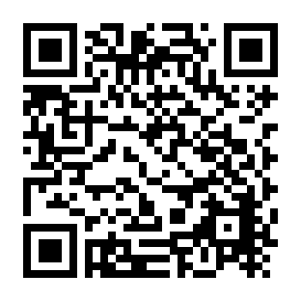
（短縮URL）https://onl.tw/TMYGLHY
QRコード

〇入湯税納入申告書、入湯税納入明細書
・上部の課税標準と税額を記載する欄、下部の月計を記載する欄どちらにも数値を記載してください。
・毎月１５日までに、前月の税額等を取りまとめの上、提出してください。

〇入湯税領収証書・入湯税納付書・入湯税領収済通知書
・入湯税納入申告書と同様に、毎月15日までに、前月分の税額等を記入し、納付してください。

〇入湯税特別徴収義務者の各種申告書
・営業休止/廃止とは「鉱泉浴場（温泉浴場）としての営業休止/廃止」を指します。
施設自体の営業は休止していなくても、鉱泉浴場（温泉浴場）が一時的に休止する（温泉ではなく水道水になるなど）場合、当該期間の入湯税の納税義務・徴収義務が発生しないことになるため、営業休止の申告が必要になります。
廃止についても同様に、以後鉱泉浴場（温泉浴場）として経営しない場合、その他の宿泊施設等が経営を続けているかにかかわらず、廃止の申告が必要です。
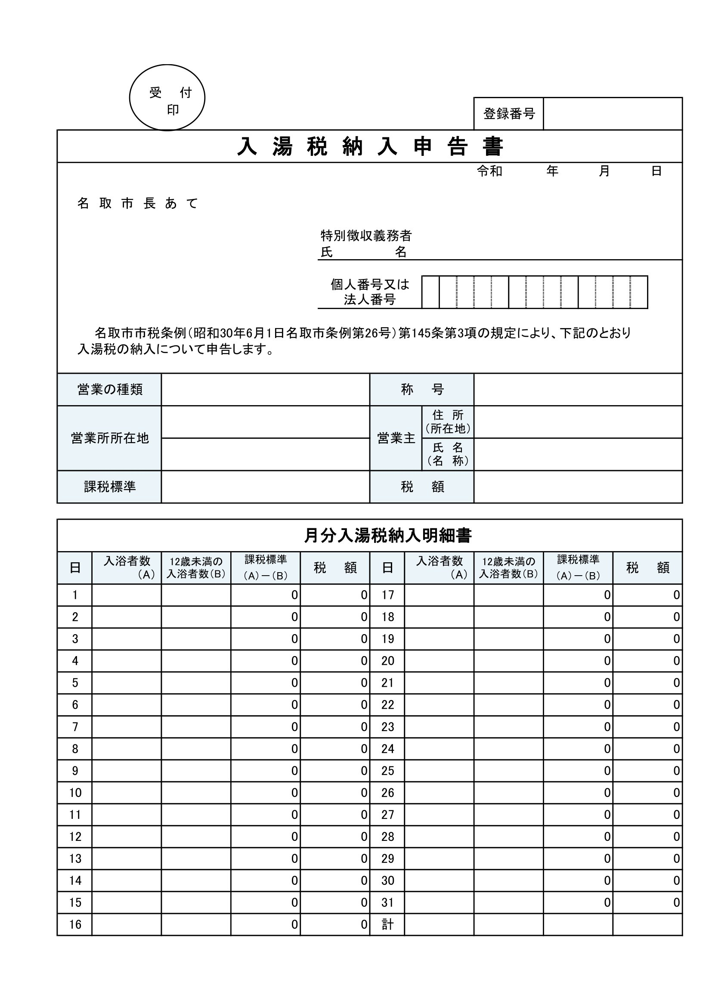

4
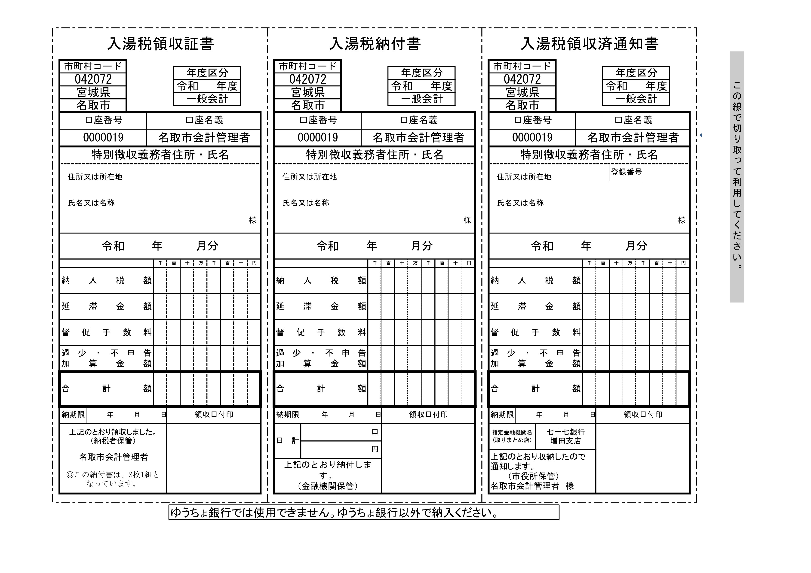
11

5
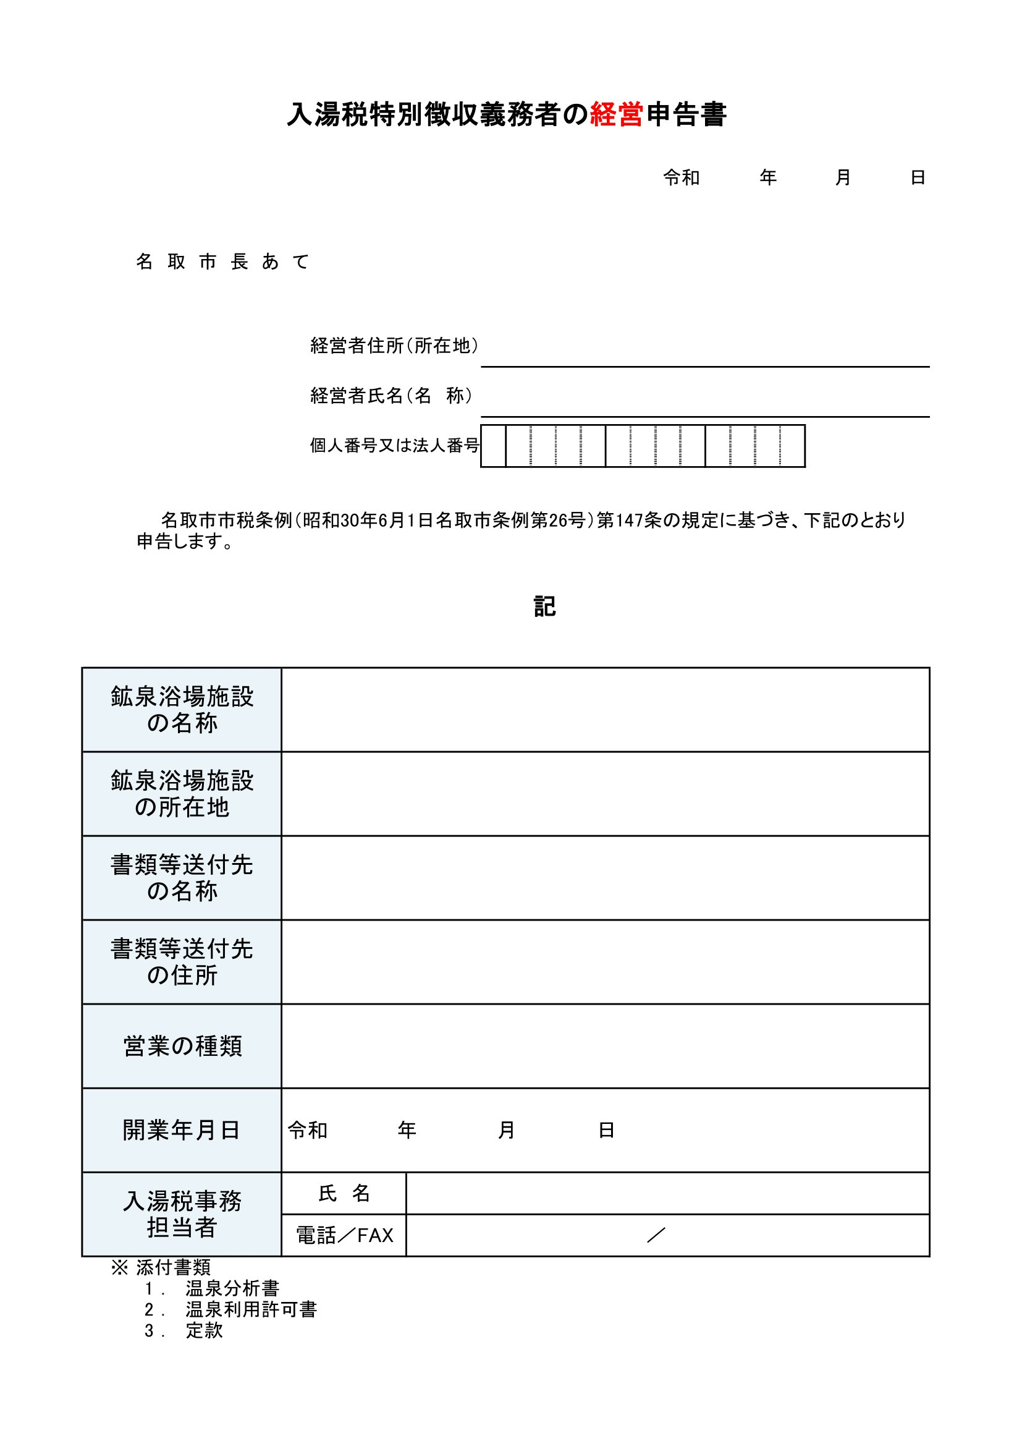
6
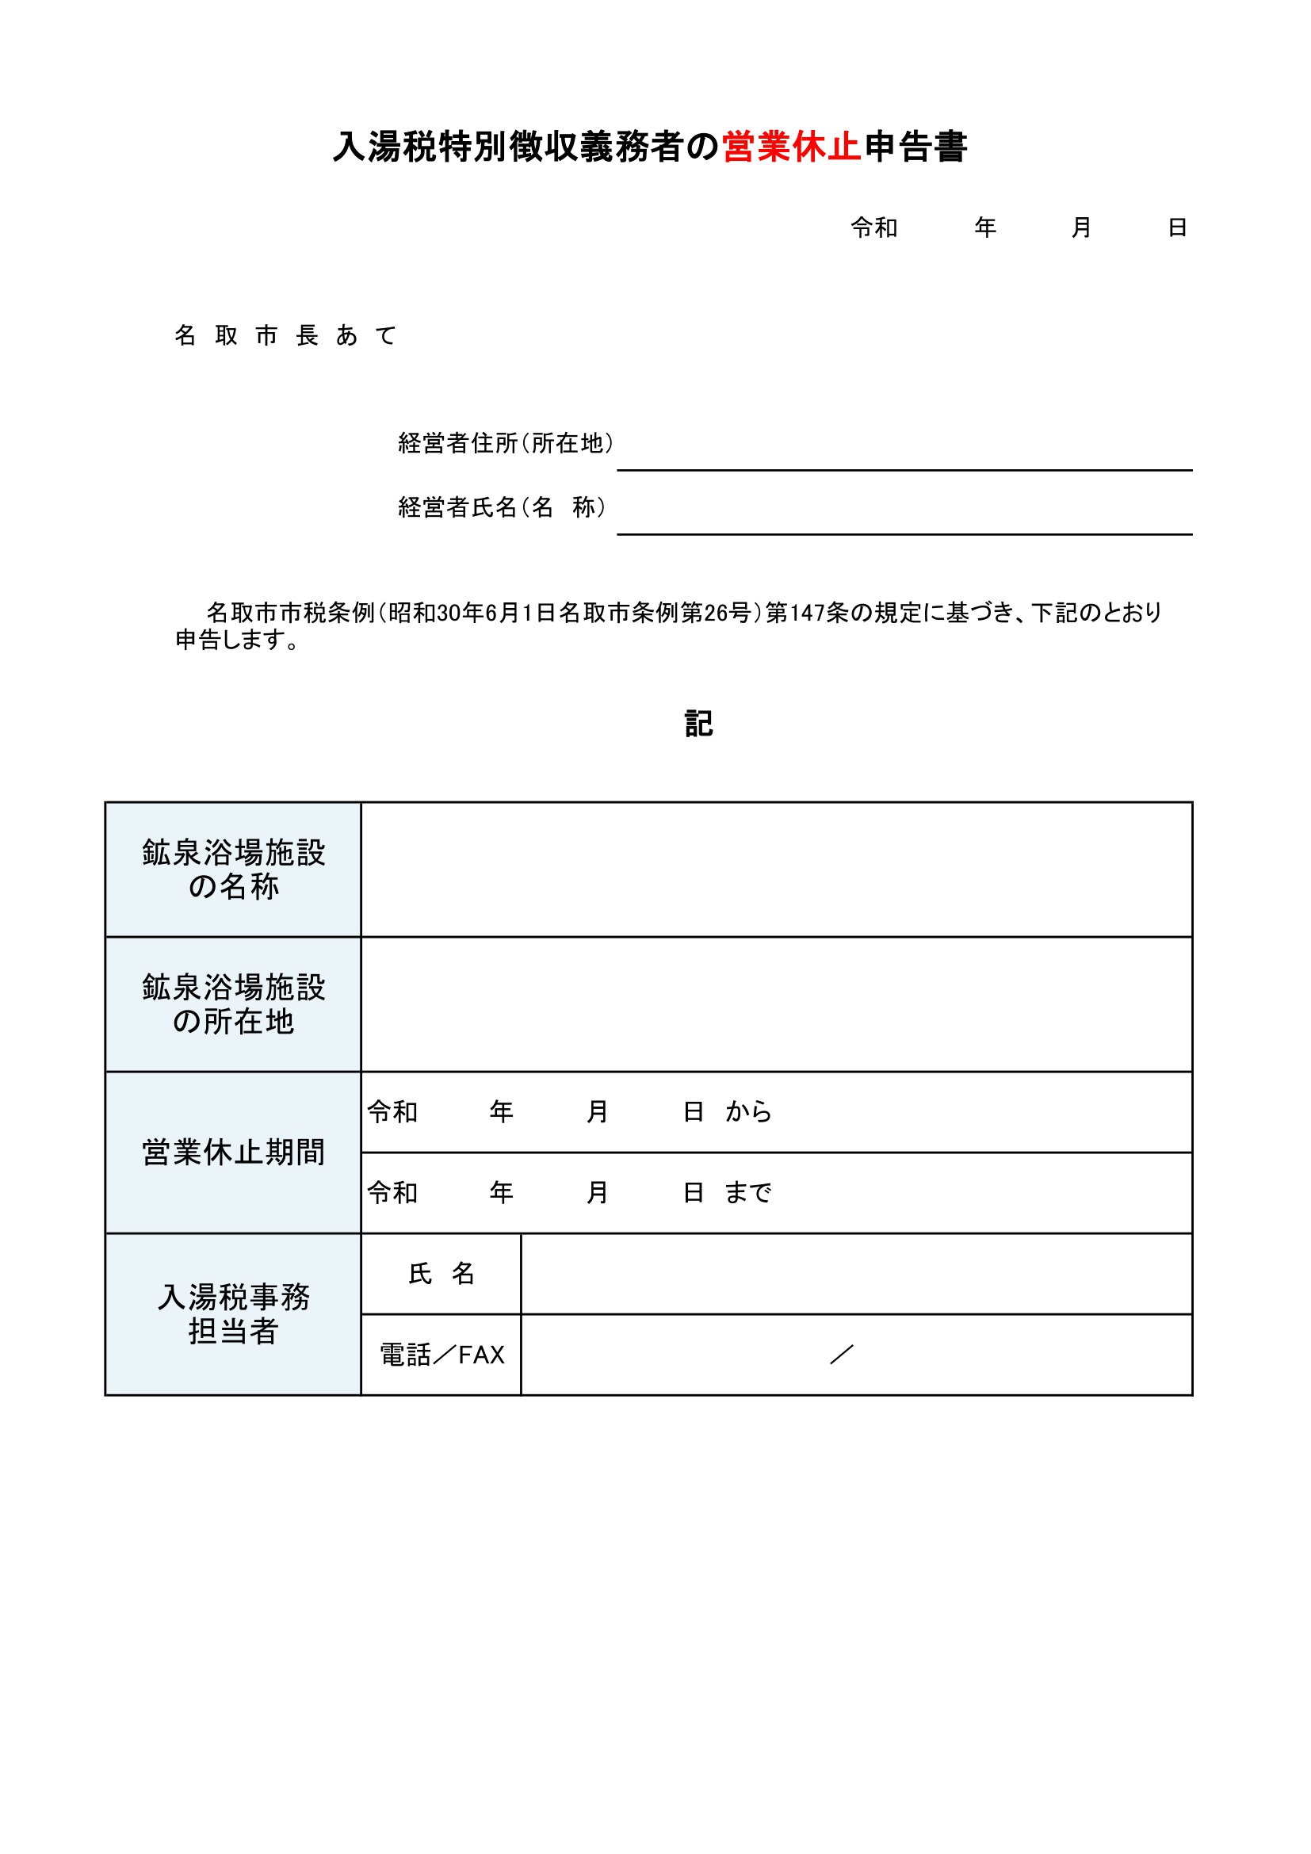
7

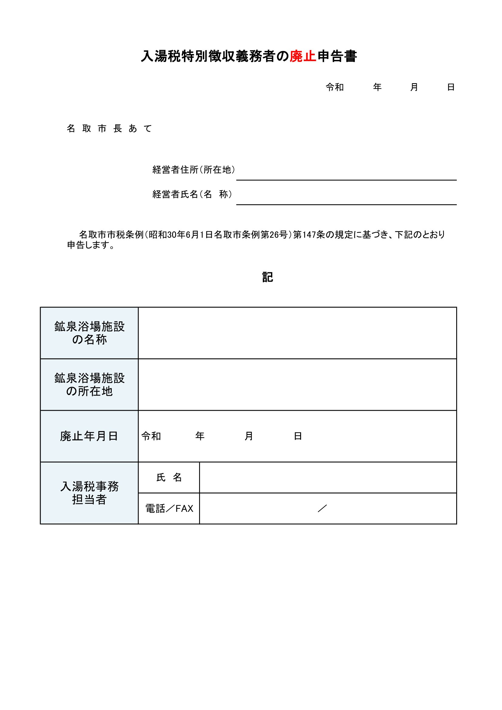
8

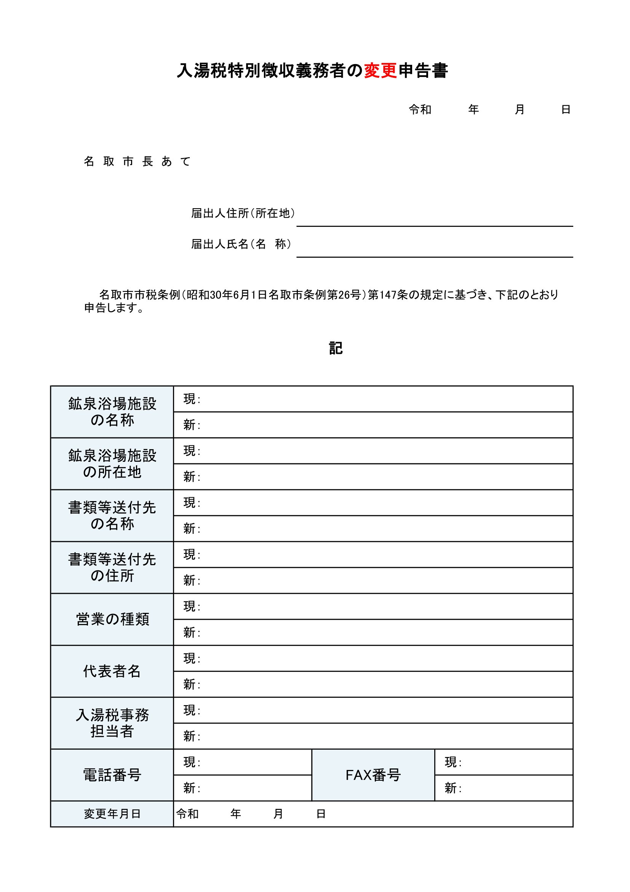
9

入湯税関係の条例（名取市市税条例より抜粋）
第３章 目的税
第1節 入湯税
(入湯税の納税義務者等)
第141条 入湯税は、鉱泉浴場における入湯に対し、入湯客に課する。
(入湯税の課税免除)
第142条 次に掲げる者に対しては、入湯税を課さない。
(1) 年齢12歳に達する日以後の最初の3月31日までの間にある者
(2) 共同浴場又は一般公衆浴場に入湯する者
(3) 介護保険法に基づく介護サービスの利用に関し入湯する者
(4) 前3号に掲げる者のほか、市長が必要と認める者
(平30条例15・令元条例13・令2条例19・一部改正)
(入湯税の税率)
第143条 入湯税の税率は、入湯客1人1日について、150円とする。ただし、日帰りの入湯客については、50円とする。
(令元条例13・一部改正)
(入湯税の徴収の方法)
第144条 入湯税は、特別徴収の方法によって徴収する。
(入湯税の特別徴収の手続)
第145条 入湯税の特別徴収義務者は、鉱泉浴場の経営者とする。
2 前項の特別徴収義務者は、鉱泉浴場における入湯客が納付すべき入湯税を徴収しなければならない。
3 第1項の特別徴収義務者は、毎月15日までに、前月1日から同月末日までに徴収すべき入湯税に係る課税標準額、税額その他必要な事項を記載した納入申告書を市長に提出し、及びこの納入金を納入書によって納入しなければならない。
(入湯税に係る不足金額等の納入の手続)
第146条 入湯税の特別徴収義務者は、法第701条の10、第701条の12又は第701条の13の規定に基づく納入の告知を受けた場合においては、当該不足金額又は過少申告加算金額、不申告加算金額若しくは重加算金額を、当該通知書に指定する期限までに、納入書によって納入しなければならない。
(入湯税に係る特別徴収義務者の経営申告)
第147条 鉱泉浴場を経営しようとする者は、経営開始の日の前日までに、次に掲げる事項を市長に申告しなければならない。申告した事項に異動があった場合においては、直ちにその旨を申告しなければならない。
(1) 住所又は事務所若しくは事業所の所在地、氏名又は名称及び個人番号(行政手続における特定の個人を識別するための番号の利用等に関する法律第2条第5項に規定する個人番号をいう。以下この号において同じ。)又は法人番号(同条第15項に規定する法人番号をいう。以下この号において同じ。)(個人番号又は法人番号を有しない者にあっては、住所又は事務所若しくは事業所の所在地及び氏名又は名称)
(2) 鉱泉浴場施設の所在地
(3) その他市長において必要と認める事項
(平27条例22・平27条例40・一部改正)
(入湯税の特別徴収義務者に係る帳簿の記載義務等)
第148条 入湯税の特別徴収義務者は、毎日の入湯客数、入湯料金及び入湯税額を帳簿に記載しなければならない。
2 前項の帳簿は、その記載の日から1年間これを保存しなければならない。
(入湯税の特別徴収義務者に係る帳簿記載の義務違反等に関する罪)
第149条 前条第1項の規定によって、帳簿に記載すべき事項について正当な事由がなくて記載をせず、若しくは虚偽の記載をした場合又は同条第2項の規定によって保存すべき帳簿を1年間保存しなかった場合においては、その者に対し、3万円以下の罰金刑を科する。

2 法人の代表者又は法人若しくは人の代理人、使用人その他の従業者がその法人又は人の業務に関して前項の違反行為をした場合においては、その行為者を罰するほか、その法人又は人に対し、同項の罰金刑を科する。

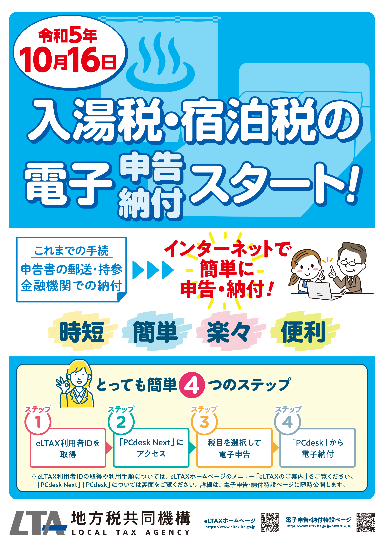
電子申告の案内

13
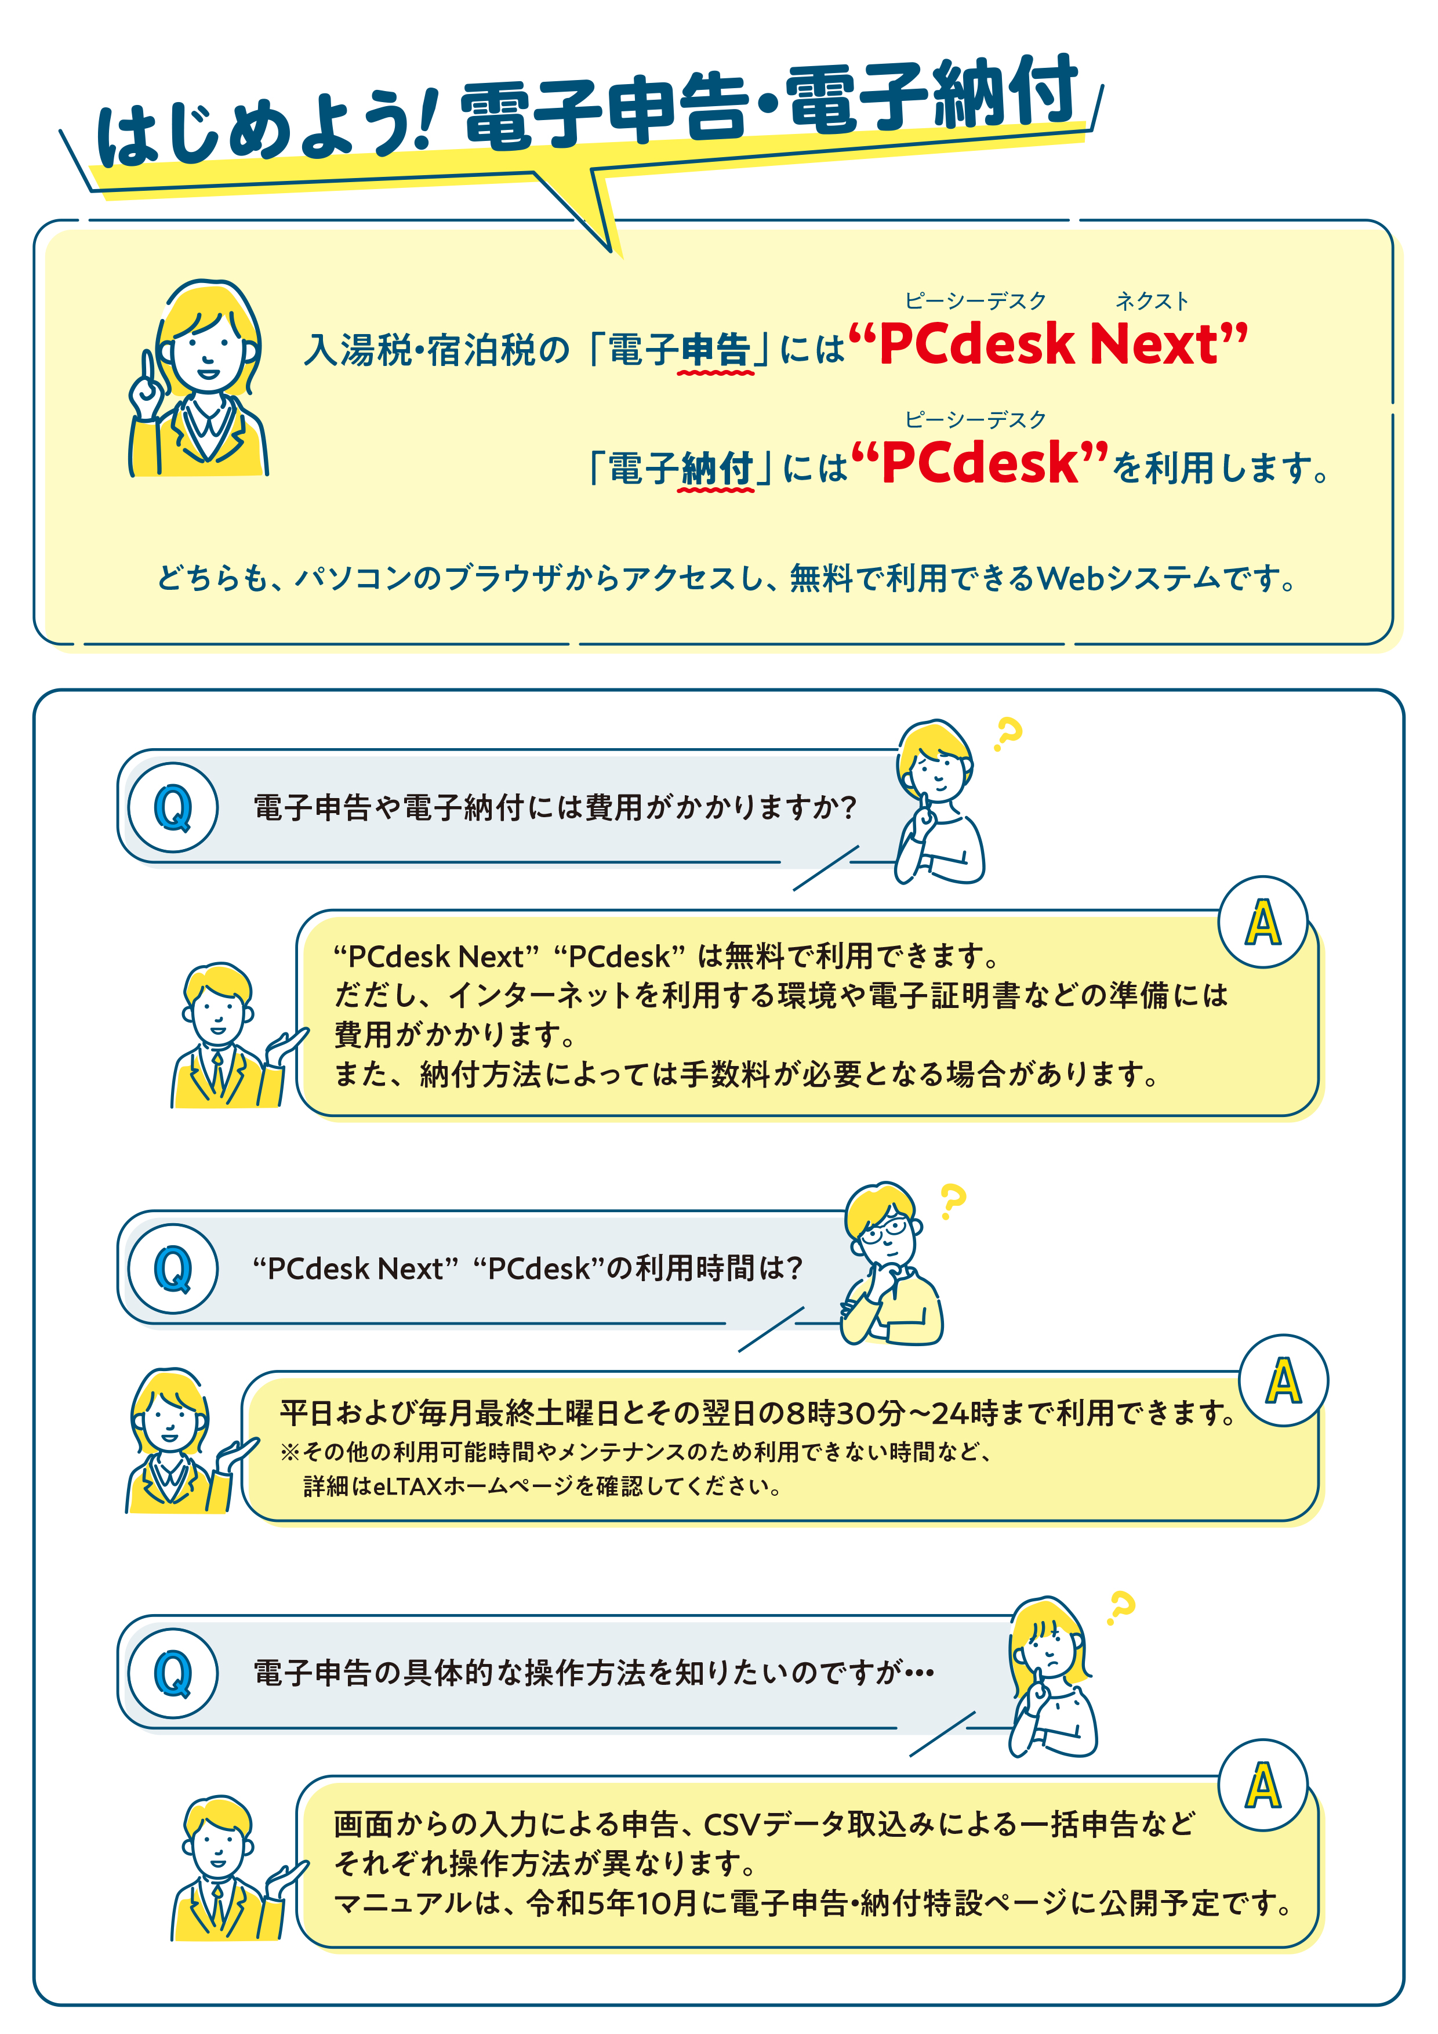
14

